Wizytówka Samorządowego Żłobka w Wielgolesie
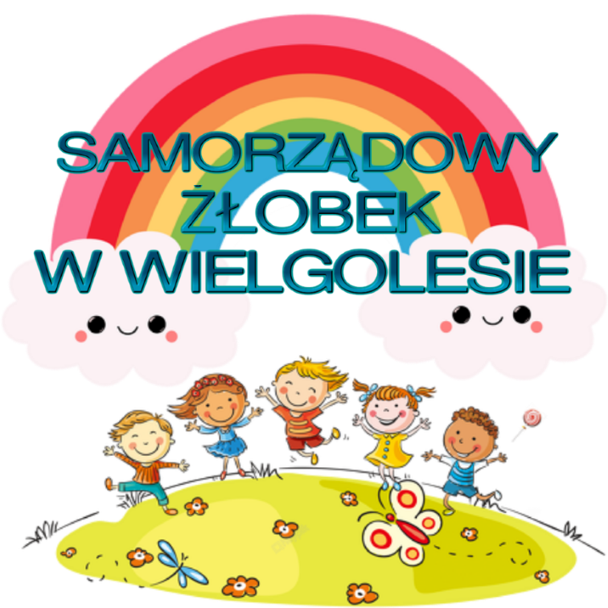
📑 Numer wpisu do rejestru żłobków
i klubów dziecięcych:
13197/Z

📍 Adres Żłobka:
Wielgolas, Ul. Wspólna 1, 05-334 Latowicz
NIP 822 23 74 260
REGON 3821702-00

📞 Telefon kontaktowy:
500 – 457 - 599
📧 E-mail:
k-kaczorowska@gmina-latowicz.pl
🔐📩 Adres do e-Doręczeń:
AE:PL-50209-67002-FVTGT-23

👩‍💼 Dyrektor Samorządowego Żłobka w Wielgolesie
Katarzyna Kaczorowska

👤 Organ prowadzący:
Gmina Latowicz
ul. Rynek 1, 05-334 Latowicz
NIP 822 21 48 747

STRUKTURA I ZASOBY

Samorządowy Żłobek w Wielgolesie dysponuje 60 miejscami dla dzieci. Opieką obejmowane są dzieci od 20. tygodnia życia do ukończenia 3. roku życia. W wyjątkowych sytuacjach, gdy objęcie dziecka wychowaniem przedszkolnym jest niemożliwe lub znacznie utrudnione, żłobek może zapewnić opiekę również dzieciom do ukończenia 4. roku życia, zgodnie z obowiązującymi przepisami. Grupy w żłobku tworzone są z uwzględnieniem wieku i rozwoju dzieci, co pozwala na dostosowanie form opieki oraz zajęć do ich indywidualnych potrzeb.
W Żłobku znajdują się trzy sale użytkowe, każda z nich jest dostosowana do potrzeb i wieku dzieci, które z niej korzystają. Każda sala ma swoją specyficzną nazwę, metraż oraz jest wyposażona w odpowiednie materiały i meble. Oto ich opis:

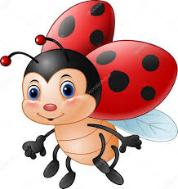
Sala „Biedronki” (64,64 m²) - dla najmłodszej grupy wiekowej 1/2 lata

- Przestrzeń i wyposażenie: Sala „Biedronki” jest przestronną i bezpieczną przestrzenią zaprojektowaną z myślą o najmłodszych dzieciach. Podłoga jest wyłożona miękką wykładziną, które zapewniają komfort i bezpieczeństwo podczas zabawy i nauki chodzenia. W sali znajdują się niskie mebelki dostosowane do małych dzieci, w tym siedziska, niskie stoliki oraz półki z zabawkami umieszczone na wysokości, która umożliwia samodzielne sięganie.
- Zabawki i strefy: W sali znajduje się wiele zabawek rozwijających motorykę, takich jak miękkie klocki, piankowe przeszkody, piłeczki oraz interaktywne zabawki dźwiękowe i świetlne. Sala jest podzielona na różne strefy – kącik do zabawy, strefa relaksu z miękkimi poduszkami, oraz miejsce do jedzenia i odpoczynku.
- Dekoracje i atmosfera: Ściany sali są ozdobione kolorowymi obrazkami przedstawiającymi przyjazne postacie i proste kształty, które stymulują zmysły dzieci. Pomieszczenie jest jasne, dobrze doświetlone naturalnym światłem, a meble i zabawki są utrzymane w ciepłych, pastelowych kolorach, co tworzy przyjazną atmosferę.

Sala „Motylki” (55,23 m²) - dla dzieci w wieku 2/3 lata

- Przestrzeń i wyposażenie: Sala „Motylki” jest nieco mniejsza, ale dobrze zorganizowana, aby zaspokoić potrzeby dzieci w wieku 2/3 lat. Podłoga jest wyłożona miękką wykładziną tworząc strefy do zabawy i nauki. Sala jest wyposażona w niewielkie stoliki i krzesełka, odpowiednie dla dzieci w tym wieku, oraz półki z zabawkami i materiałami edukacyjnymi.
- Zabawki i strefy: W sali znajdują się zabawki edukacyjne, takie jak układanki, klocki, książeczki oraz interaktywne gry, które rozwijają zdolności manualne i poznawcze dzieci. Jest tu także strefa artystyczna z małymi stolikami do rysowania i malowania. Wydzielono również miejsce do odpoczynku z miękkimi materacami oraz kącik do czytania z książeczkami i pluszowymi zabawkami.
- Dekoracje i atmosfera: Sala jest udekorowana motywami motylków i kwiatów, co nawiązuje do nazwy grupy. Kolory ścian i mebli są żywe i stymulujące, zachęcające dzieci do eksploracji i zabawy. Sala jest jasna, z dużymi oknami, które wpuszczają dużo naturalnego światła.

Sala „Pszczółki” (64,64 m²) - dla dzieci w wieku 3/4 lata

- Przestrzeń i wyposażenie: Sala „Pszczółki” jest przeznaczona dla najstarszych dzieci w żłobku. Przestrzeń jest podzielona na kilka stref: edukacyjną, artystyczną, zabawową oraz strefę relaksu. Meble są już nieco wyższe niż w innych salach, dostosowane do wzrostu dzieci w wieku 3/4 lat. Znajdują się tu również regały na książki i materiały edukacyjne oraz tablice do rysowania.
- Zabawki i strefy: Sala jest bogato wyposażona w zabawki edukacyjne, takie jak puzzle, gry planszowe, konstrukcje z klocków. W strefie artystycznej dzieci mają dostęp do materiałów plastycznych, a w strefie nauki do prostych gier edukacyjnych i książek. Istnieje też wydzielone miejsce na zajęcia grupowe, takie jak czytanie czy wspólne zabawy.
- Dekoracje i atmosfera: Sala jest udekorowana w motywy związane z pszczółkami i przyrodą. Kolory są radosne, żywe, a na ścianach znajdują się różnorodne prace plastyczne wykonane przez dzieci. Duże okna zapewniają dostęp do naturalnego światła, co tworzy przyjemną atmosferę sprzyjającą zarówno nauce, jak i zabawie.
Każda z sal jest dostosowana do specyficznych potrzeb dzieci w danym wieku, co pozwala na optymalny rozwój i zapewnia komfort w codziennych zajęciach.
Plac zabaw przy Samorządowym Żłobku w Wielgolesie zajmuje powierzchnię około 1000 m² i został zaprojektowany z myślą o bezpieczeństwie oraz wszechstronnym rozwoju najmłodszych dzieci. Znajdują się na nim duża piaskownica, huśtawki, „bocianie gniazdo”, domki połączone ze zjeżdżalniami, karuzele, a także ławeczki i stoliki umożliwiające odpoczynek oraz organizację zabaw stolikowych. Wszystkie urządzenia znajdujące się na terenie placu zabaw posiadają wymagane atesty i certyfikaty bezpieczeństwa, zgodne z obowiązującymi normami. Przestrzeń ta stanowi bezpieczne, kolorowe i atrakcyjne miejsce do codziennej aktywności na świeżym powietrzu, dostosowane do potrzeb rozwojowych dzieci w wieku żłobkowym.

METODY

Praca opiekuńczo-wychowawcza i edukacyjna w Samorządowym Żłobku w Wielgolesie opiera się na nowoczesnych, sprawdzonych i bezpiecznych metodach wspierających wszechstronny rozwój dziecka. Uwzględniamy indywidualne potrzeby rozwojowe dzieci, ich naturalne tempo, możliwości oraz zainteresowania. Stosujemy m.in.:

✅ Metody słowne:
- Rozmowy i opowiadania – rozwijanie słownictwa, rozumienia i budowania relacji,
- Rymowanki, wierszyki, piosenki dziecięce – wspomagają pamięć, rytm, mowę i integrację sensoryczną,
- Słuchanie muzyki i bajek dźwiękowych – rozwijanie wyobraźni i koncentracji.

✅ Metody czynne i praktyczne:
- Zabawy manipulacyjne i konstrukcyjne – klocki, układanki, sortery, masa plastyczna (np. ciastolina), wspierają rozwój motoryki małej i koordynacji ręka–oko,
- Zabawy tematyczne i odgrywanie ról – np. „dom”, „sklep”, „lekarz” – wspomagają rozwój społeczny i emocjonalny,
- Zabawy z materiałem naturalnym – kasza, ryż, piasek, woda – rozwijają zmysły i kreatywność.

✅ Metody aktywizujące:
- Metoda pedagogiki zabawy – zabawy integracyjne, ruchowe, muzyczne i plastyczne z użyciem chusty, rekwizytów, pacynek i innych materiałów,
- Zabawy paluszkowe i rytmiczne – wspierają rozwój mowy, koncentrację, pamięć i poczucie rytmu.

✅ Metody wspomagające rozwój emocjonalno-społeczny

✅ Metody sensoryczne i plastyczne:
- Doświadczanie świata wieloma zmysłami – poprzez zabawy dźwiękiem, fakturą, zapachem, dotykiem,
- Zabawy sensoryczne – masaże, ścieżki sensoryczne, zabawy piaskiem, wodą, materiałami sypkimi.
- Metoda malowania dziesięcioma palcami - technika plastyczna, w której dziecko maluje, używając wyłącznie palców i dłoni, bez pędzli.

✅ Metody wspierające samodzielność:
- Poranne i popołudniowe kręgi/zajęcia w małych grupach – dzieci uczą się wyboru, czekania na swoją kolej i współpracy.

✅ Metody muzyczno-ruchowe:
- Zabawy przy muzyce, taniec, rytmika – rozwój koordynacji ruchowej, słuchu i wyrażania emocji,
- Zabawy z instrumentami – proste rytmy, poznawanie dźwięków, nauka rytmicznego poruszania się.

✅ Inne metody wspierające rozwój

BEZPIECZEŃSTWO

Samorządowy Żłobek w Wielgolesie zapewnia wysoki poziom bezpieczeństwa oraz dostępność dla wszystkich dzieci i ich opiekunów, w tym osób z niepełnosprawnościami.
Budynek żłobka jest dostosowany do potrzeb osób z ograniczoną mobilnością. Wejście wyposażone jest w pochylnię (rampę), umożliwiającą bezpieczne poruszanie się z wózkiem dziecięcym lub inwalidzkim. Drzwi wejściowe są szersze, a na terenie placówki znajduje się w pełni wyposażona toaleta dla osób z niepełnosprawnościami.
W trosce o bezpieczeństwo dzieci, w żłobku została zamontowana nowoczesna kontrola dostępu. Główne drzwi wejściowe pozostają zamknięte, a dostęp mają wyłącznie rodzice i opiekunowie dzieci, którzy otwierają drzwi za pomocą indywidualnych breloków elektronicznych. Dzięki temu osoby postronne nie mają możliwości wejścia na teren placówki.
Dodatkowo, wszystkie wejścia i bramy wokół terenu żłobka są zamykane o godzinie 9:00 i pozostają nieczynne do godziny 14:00, co znacząco ogranicza ruch i zapewnia maksymalne bezpieczeństwo w czasie przebywania dzieci w placówce.

PROGRAMY EDUKACYJNE

W Samorządowym Żłobku w Wielgolesie każdego dnia odbywają się zaplanowane aktywności dostosowane do wieku, potrzeb oraz możliwości rozwojowych dzieci. Są one przygotowywane przez opiekunów zgodnie ze Standardami opieki nad dziećmi w wieku do lat 3 i obejmują różnorodne formy wspierające rozwój emocjonalny, poznawczy, ruchowy i społeczny maluchów.
Codzienne zajęcia obejmują m.in. zabawy tematyczne, muzyczne, plastyczne, sensoryczne, ruchowe oraz wspierające mowę i samodzielność dziecka. Wszystkie aktywności prowadzone są w atmosferze bezpieczeństwa, ciepła i troski.
W pracy z dziećmi wykorzystywane są także karty pracy opracowane zgodnie z podstawą programową wychowania przedszkolnego dla dzieci 3-letnich, co pozwala na płynne przejście dziecka z etapu żłobkowego do edukacji przedszkolnej. Działania te sprzyjają rozwijaniu samodzielności, umiejętności logicznego myślenia oraz wzbogacają zasób słownictwa i zdolności manualne dzieci.
Dodatkowo, w ramach zajęć odpłatnych (za zgodą i na wniosek rodziców), żłobek może zapewnić dzieciom udział w zajęciach dodatkowych, takich jak:
– spotkania z logopedą,
– zajęcia taneczne,
– wizyty edukacyjne ze zwierzętami (tzw. "żywe lekcje przyrody")
– Terapia reki i zajęcia SI

Zajęcia te mają charakter wspomagający rozwój, są prowadzone przez wykwalifikowanych specjalistów i odbywają się w przyjaznym otoczeniu, dobrze znanym dzieciom.

